Tarte au sucre de Cédric Grolet
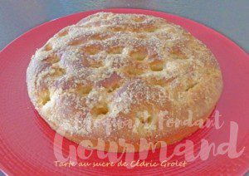 Pour 2 tartes de 22 cm de Ø
- 350 g de farine T 55
- 1 càc de sel
- 80 g (40 g + 40 g) de sucre
- 6 g de levure sèche de boulanger (ou 13 g de fraiche)
- 3 œufs
- 50 g de lait (lait ribot pour moi)
- 215 g (165 g + 50 g) de beurre doux ou salé
La plaque du four tapissée de papier cuisson
2 cercles à tarte beurrés de 22 cm de Ø
Préchauffage du four à 170°C
Mélanger dans le bol du robot, la farine, la levure et 40 g de sucre.
Faire un puits et y disposer les œufs, le sel et le lait.
Pétrir à vitesse lente (2 sur 6 pour mon robot) pendant 7 à 8 minutes.
Incorporer 165 g de beurre en parcelles et pétrir pendant encore 7 à 8 minutes en augmentant progressivement la vitesse jusqu'à 4.
Déposer la pâte (elle colle un peu) dans un saladier, couvrir et laisser lever dans un endroit chaud (pour moi dans le four à 30°C) jusqu'à ce que la pâte soit bien gonflée (entre 1 à 2 heures).
Déposer la pâte sur le pan de travail fariné et la diviser en deux.
Étaler chaque pâton au rouleau et les disposer dans les cercles.
Laisser lever jusqu'à ce que la tarte gonfle.
Faire des trous avec le bout des doigts ou d'une cuillère en bois.
Disposer les 50 g de beurre restants en parcelles.
Saupoudrer avec 40 g de sucre.
Enfourner pour 20 minutes.
Décercler et laisser tiédir sur une grille.
J'ai congelé une des tartes.

